INDICAÇÃO Nº 3060/2018

Sugere ao Poder Executivo Municipal que verifique a possibilidade de enviar varredor para limpeza da Rua Alice Aranha de Oliveira na Vila Maria. (Foto anexa).

Excelentíssimo Senhor Prefeito Municipal,

Nos termos do Art. 108 do Regimento Interno desta Casa de Leis, dirijo-me a Vossa Excelência para sugerir ao setor competente que verifique a possibilidade de enviar varredor para limpeza da Rua Alice Aranha de Oliveira na Vila Maria.

Justificativa:

Fomos procurados por moradores da referida rua solicitando essa providencia, pois segundo a mesma está suja causando transtornos.

Plenário “Dr. Tancredo Neves”, em 03 de Maio de 2018.

José Luís Fornasari

“Joi Fornasari”

- Vereador -

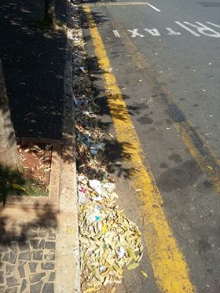

Sugere ao Poder Executivo Municipal que verifique a possibilidade de enviar varredor para limpeza da Rua Alice Aranha de Oliveira na Vila Maria.

